Общество с ограниченной ответственностью
«УНИВЕРСАЛСНАБ»
425204, Республика Марий Эл, Медведевский р-н, д. Шоядур, д. 52
Тел +7917-718-4853

Наименование продукции | Эскиз | Цена, руб. пог.м.
 |  | Сорт А | Сорт В
Вагонка липовая  88*15 мм | 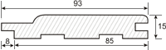 | В упаковке 10 шт
Длина 0,4-0,9 м |  | 20-27 | 14-18
Длина 1,0-1,7 м |  | 38 | 28
Длина 2,0-3,0 м |  | 69 | 56
Полог липовый  90*26 мм | 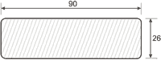 | В упаковке 5 шт
Длина 0,4-0,9 м |  | 55 | 45
Длина 1,0-1,7 м |  | 90 | 75
Длина 1,8-3,0 м |  | 122 | 110
Плинтус липовый  47*15 мм | 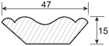 | В упаковке 20 шт
Длина 1,0-1,2 м |  | 15 | 10
Длина 1,5-3,0 м |  | 24 | 16
Галтель липовая  30*15 мм | 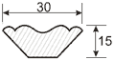
Длина 1,0-1,2 м |  | 15 | 10
Длина 1,5-3,0 м |  | 24 | 16
Грибок липовый  30*15 мм | 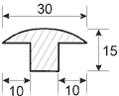
Длина 1,0-1,2 м |  | 15 | 10
Длина 1,5-3,0 м |  | 24 | 16
Уголок липовый  26*26 мм | 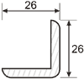
Длина 1,0-1,2 м |  | 22 | 15
Длина 1,5-3,0 м |  | 35 | 28
Обналичка липовая 70*15 мм | 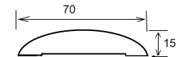
Длина 1,0-1,4 м |  | 32 | 22
Длина 1,5-2,5 м |  | 45 | 36

Вся продукция упакована в полиэтилен
Вагонка А 1,8-1,9 = 45 руб
В 1,8-1,9 = 35 руб
Сорт «ВС» (перебранная) 1,8-3,0 - 30 рублей за погонный метр
1,0-1,7 18 рублей за погонный метр

